嘉義縣柳溝國民小學
110學年度雙語國家政策－口說英語展能樂學計畫
子計畫2-1：國民中小學英語日活動成果報告表
活動名稱 | 新年許願~  Look for Your IP in the World! |  | 辦理日期 | 110/12/24
辦理地點 | 本校視聽教室  分校中廊 |  | 參加人數 | 86
成果摘要-活動內容介紹及特色說明  (列點說明) | - 生活英語對話摸彩活動—全學年實施，每二週推行一組六句英語生活對話，第一週與老師練習對話，第二週與同學演練完整對話。在校園內對任何老師說英語都可以得到摸彩券，集滿10張就可以參加摸彩活動。  - 國際教育繪本導讀—全學年實施，每月推行兩本繪本，一至三年級、四至六年級各一，由英語教師在全校集會時做推薦，彈性課程時導讀，學生完成學習單後給老師批閱，投入摸彩箱，下次閱讀推薦活動時由校長抽獎贈送禮品。  - 英語廣播：全學年實施，週一三五晨間打掃時間播放Rainbow Time兒童英語雜誌，每日中午播放ICRT News for Kids。  - 新年許願雙語課程~Look for Your IP in the World—  - 英語教師於12月24日帶領全體學生檢視自己的生活習慣、人際相處與求學態度，以英語在國旗卡片寫下2022新年期許。  - 在聖誕樹上尋找與自己相同國家的夥伴，閱讀夥伴的期許，在當週藝術或生活課程製作虎年賀卡，寫下新年祝福。  - 於111年01月03日兒童朝會時段進行交換卡片和禮物活動並認識各國國旗與國家的地理位置。
檢討或建議事項 | - 可將繪本的Youtube影片連結傳給家長，讓孩子在家中可反覆聆聽，可促進親子關係亦可加深學習印象。  - 生活英語摸彩活動參加對象主要為中低年級學生，應鼓勵高年級學生踴躍參加。
照片說明（4-10張）
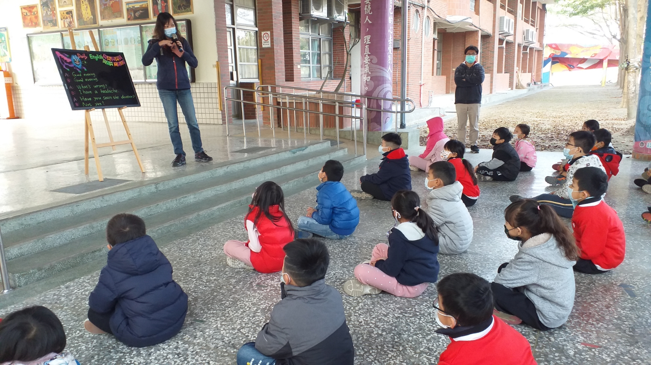 |  | 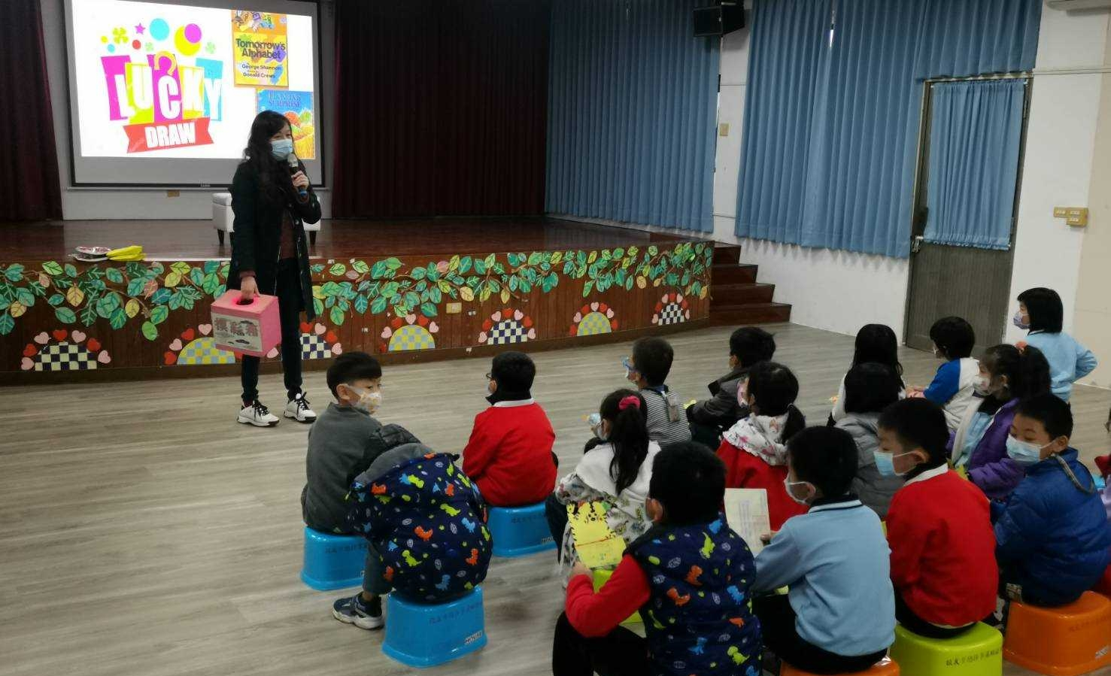
兒童朝會生活英語對話教學 |  | 英語好書推薦閱讀摸彩活動
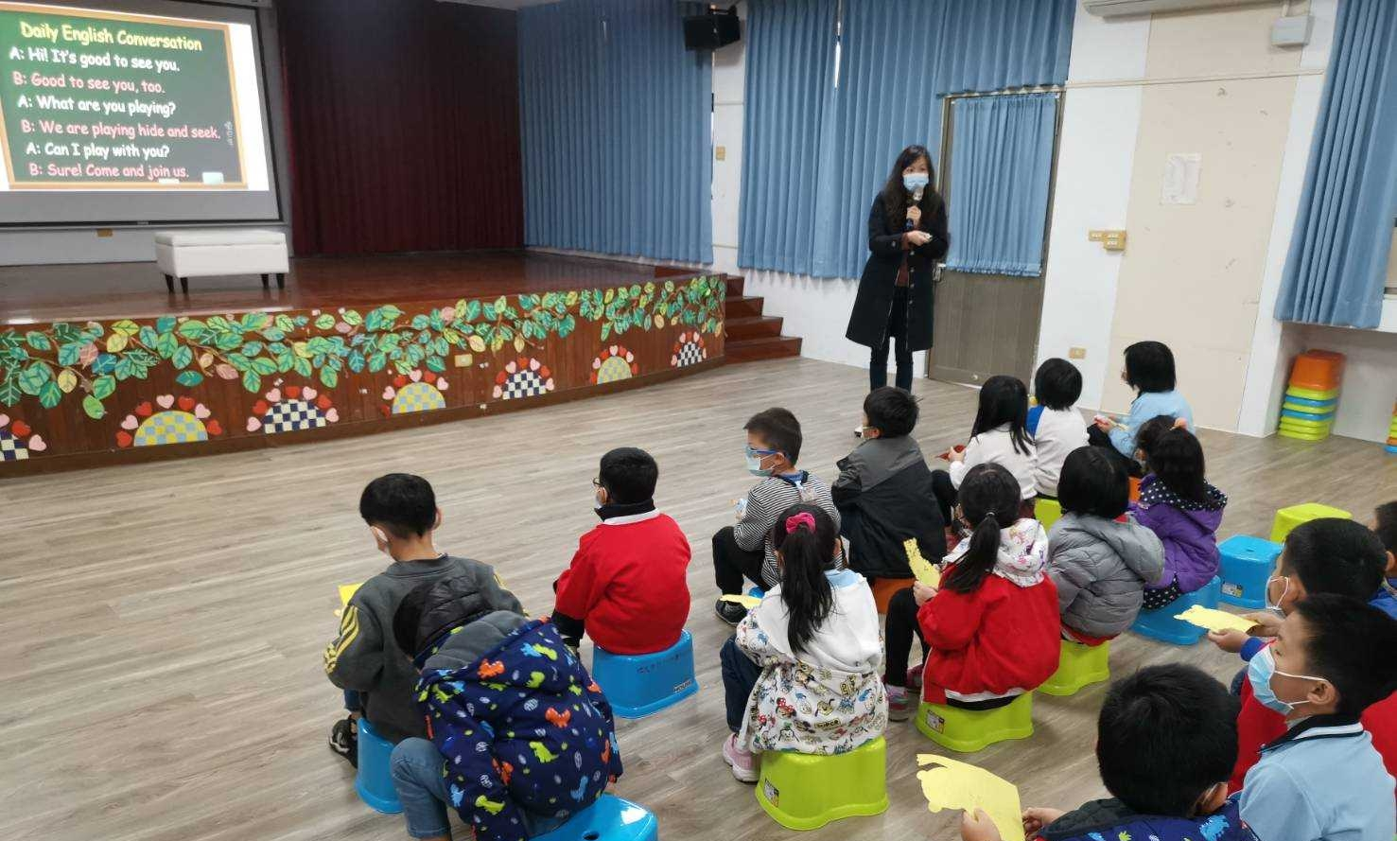 |  | 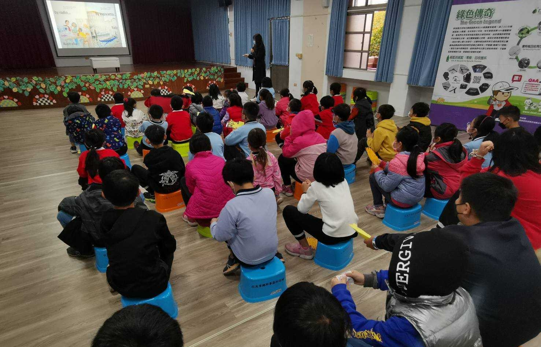
生活英語對話教學 |  | 國際教育繪本導讀-  This is the way we go to school
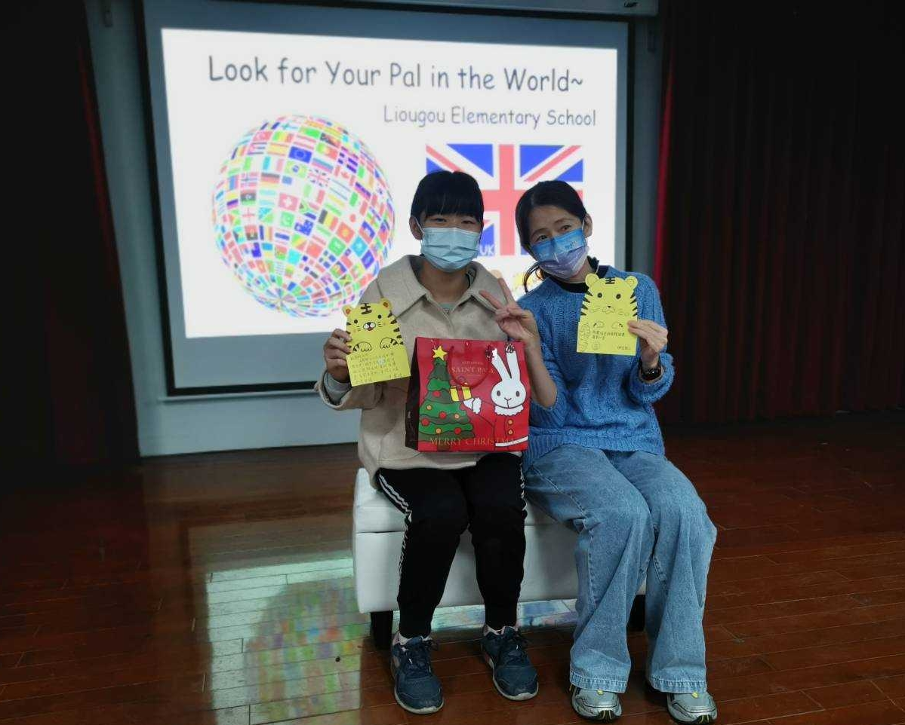 |  | 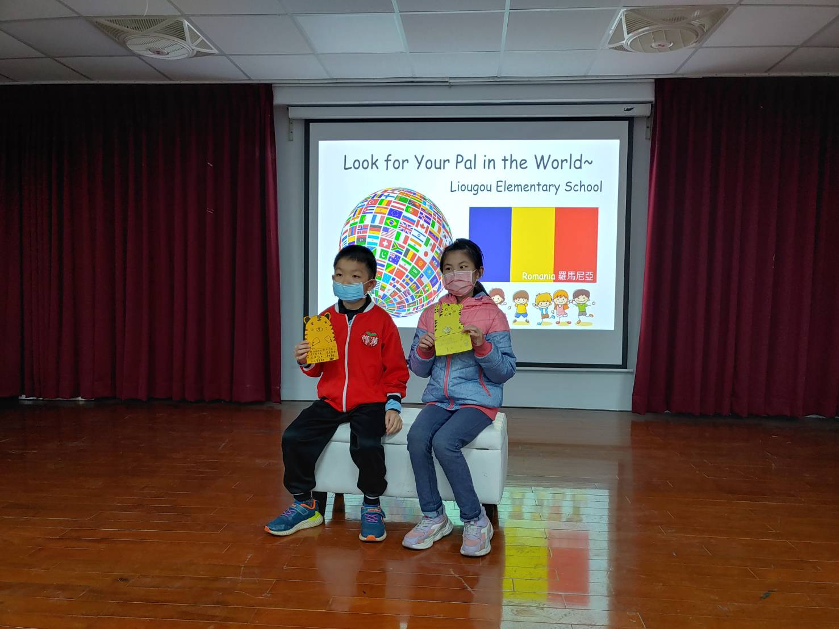
國際夥伴交換卡片 |  | 國際夥伴交換卡片

照片說明
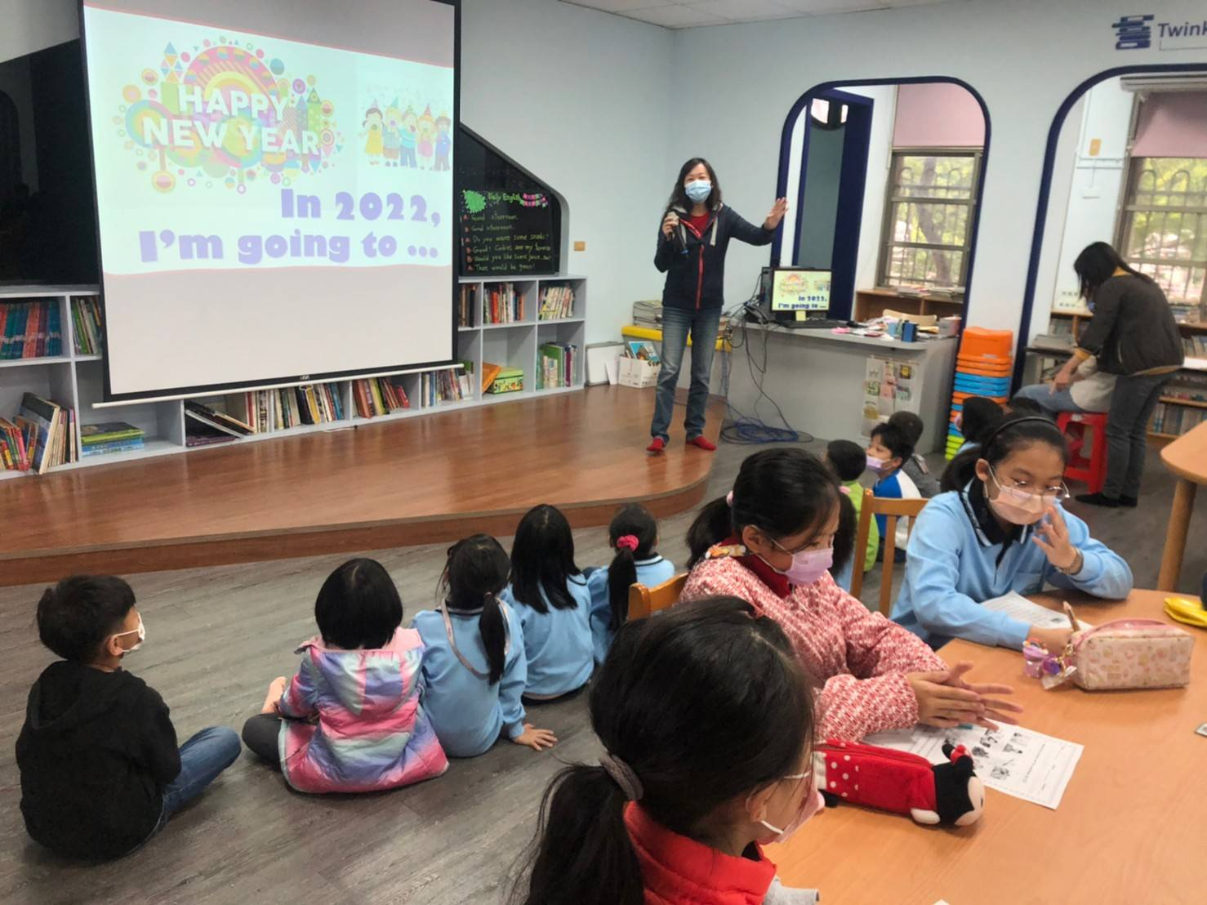 | 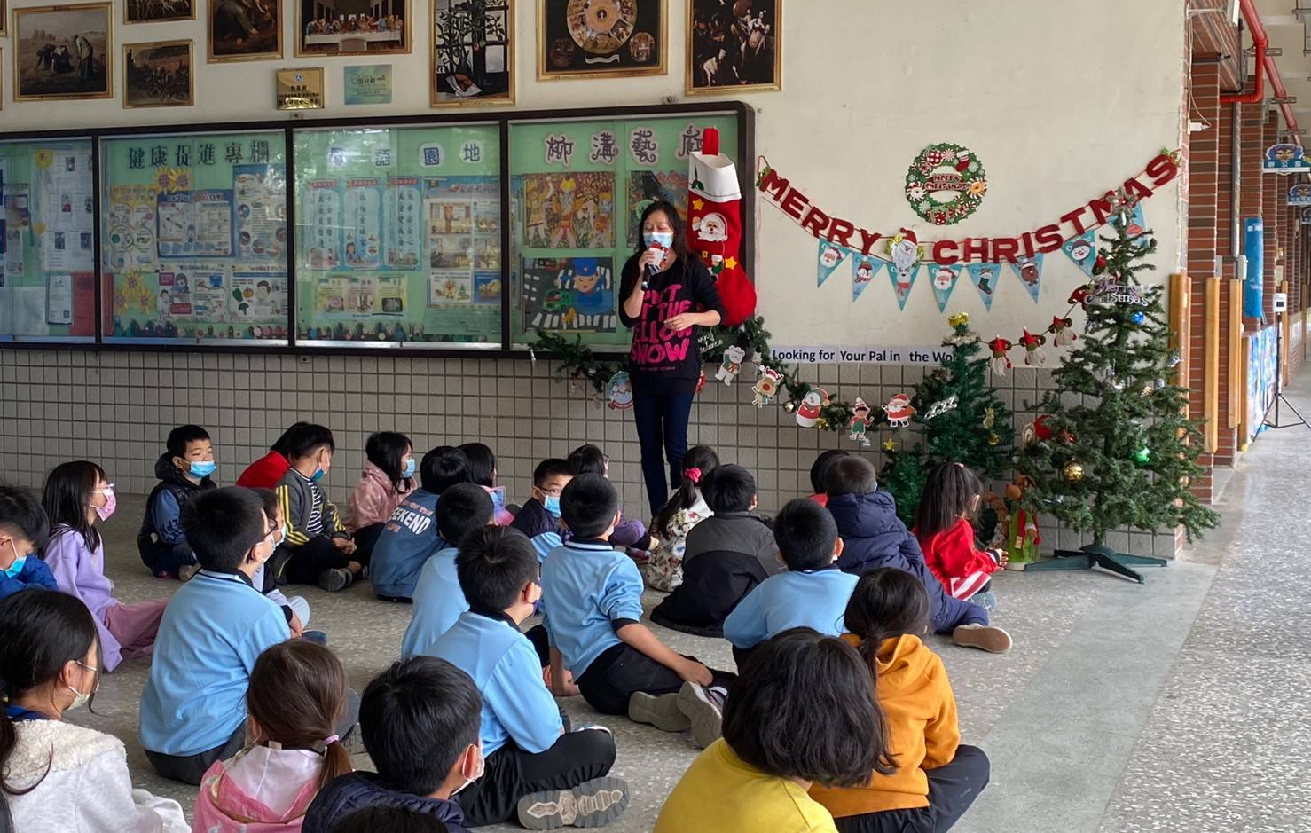
新年許願雙語課程 | 將國旗許願卡掛在聖誕樹上-本校
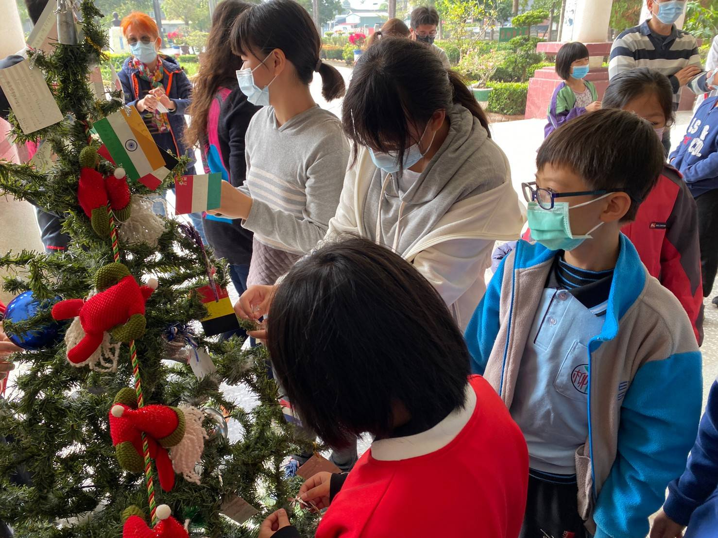 | 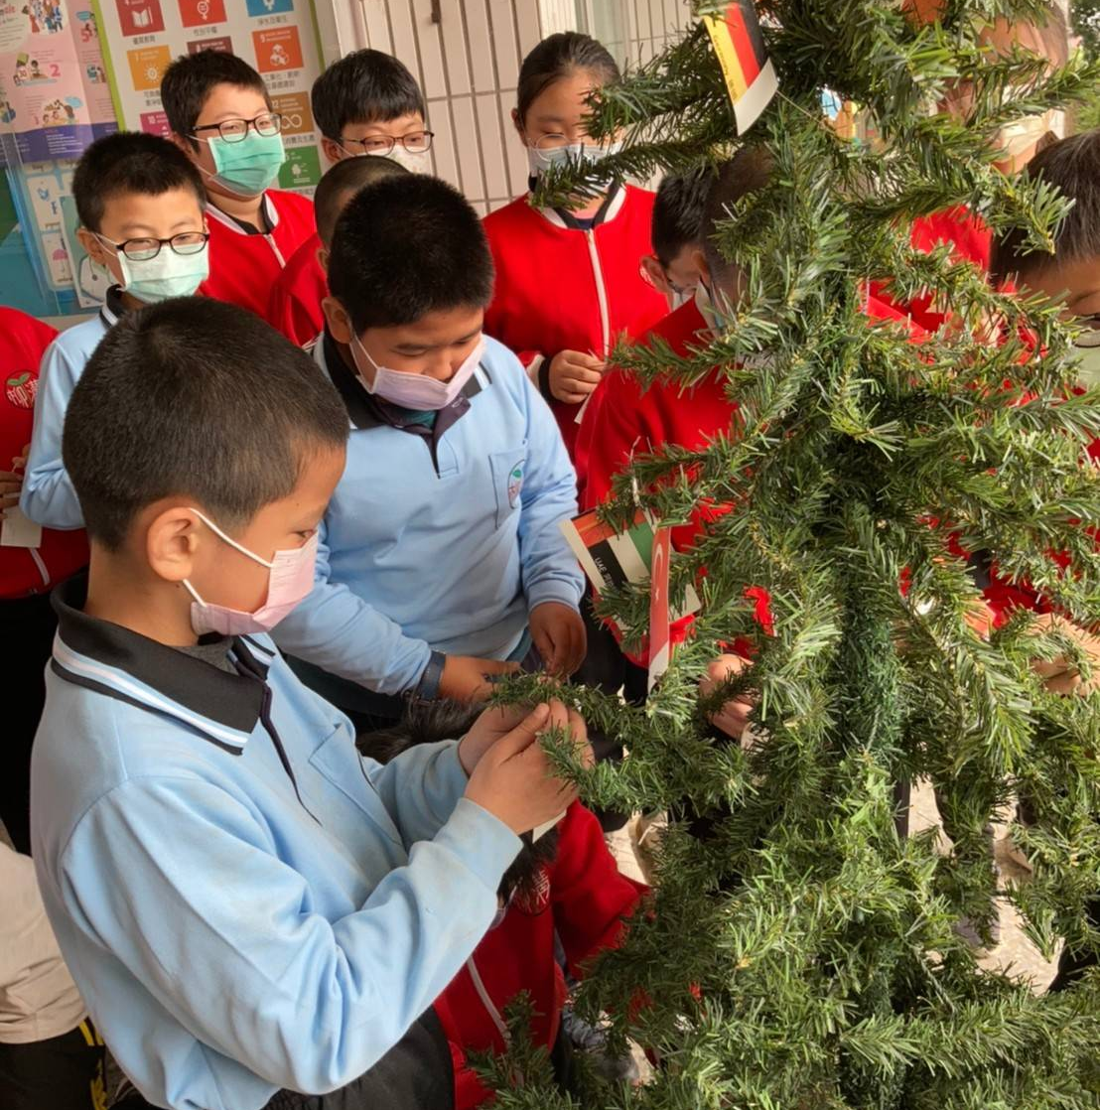
尋找國際夥伴 | 將國旗許願卡掛在聖誕樹上-分校

